數位服務個人化資訊系統（簡稱地籍存摺）
民眾、公司、組織團體申請操作畫面說明
- 首頁說明
地籍存摺網址https://my.land.moi.gov.tw/PREIOS
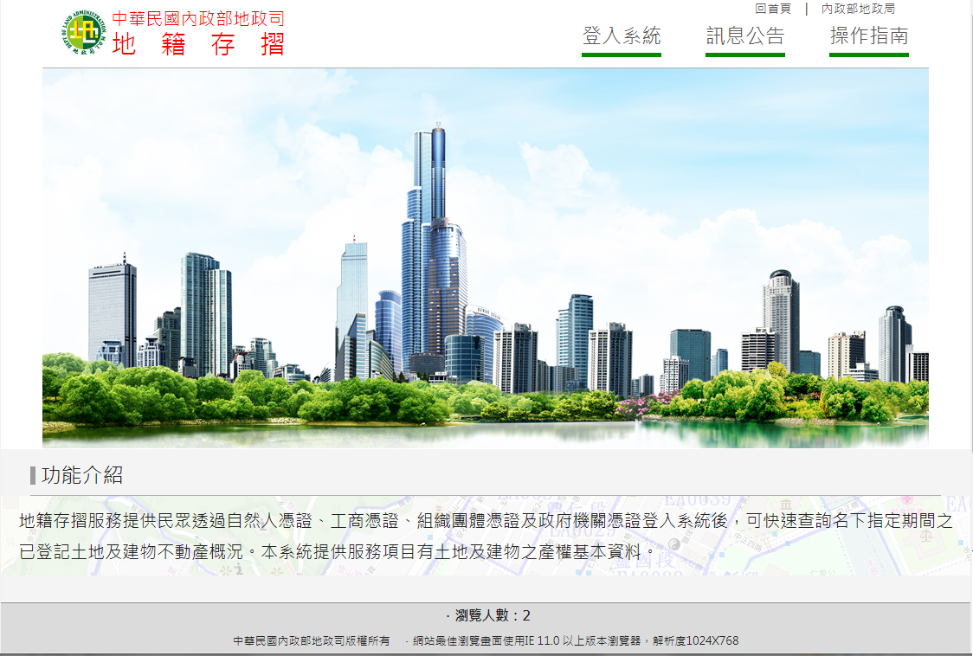

- 訊息公告
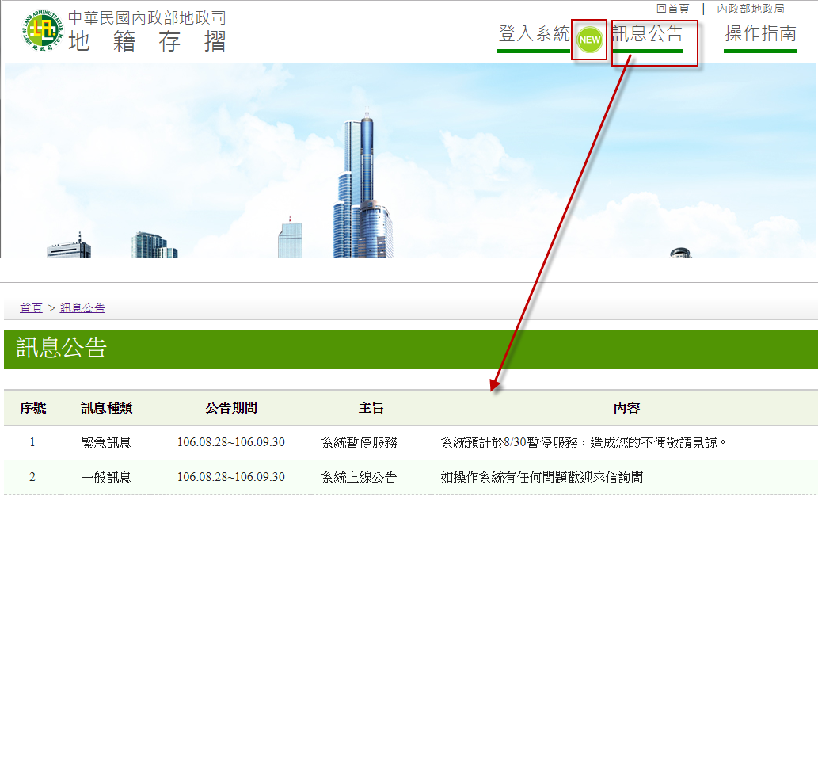
- 操作說明：
  - 點選訊息公告可查看目前公告的訊息。
  - 如訊息公告前方出現閃爍的圖示，代表系統有新的公告訊息。
- 登入系統
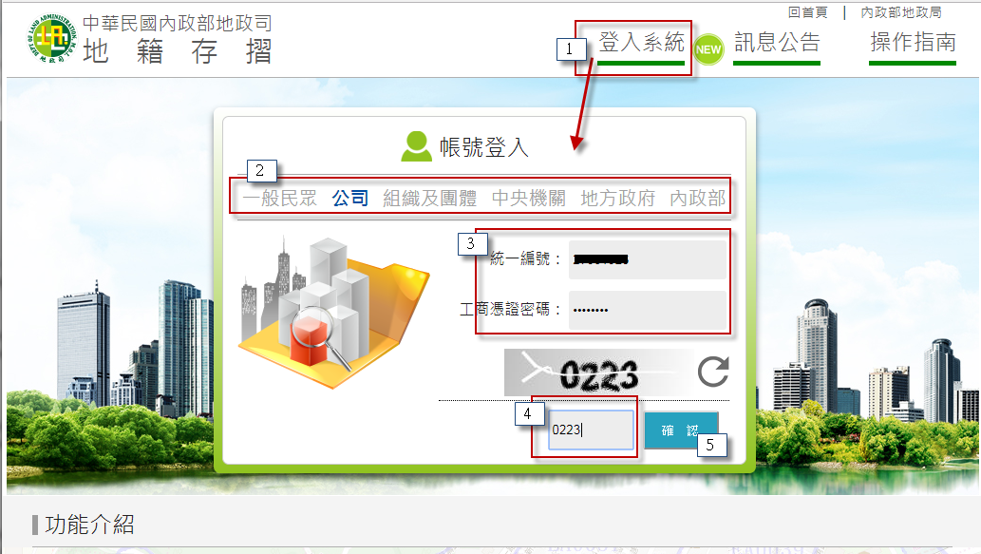
- 操作說明：
- 將讀卡機連接至電腦設備，並插入憑證(自然人憑證、工商憑證、組織及團體憑證)。
- 點選登入系統。
- 取選所屬身分別。
- 輸入統編或身分證字號及PIN碼。
- 輸入驗證碼。
- 點選「確認」即可檢核憑證是否正確、有效。
- 檢核通過會顯示憑證卡片中記載之持有人姓名，點選確認即可登入系統。
- 注意事項：
- 進行卡片檢核驗證時會顯示彈跳視窗，請務取消快顯封鎖設定，開放彈跳視窗，若禁用彈跳視窗將無法登入系統。。
- 使用本系統需安裝HiCOS卡片管理工具軟體、跨平台網頁元件。軟體取得及安裝方式可參考操作指南。
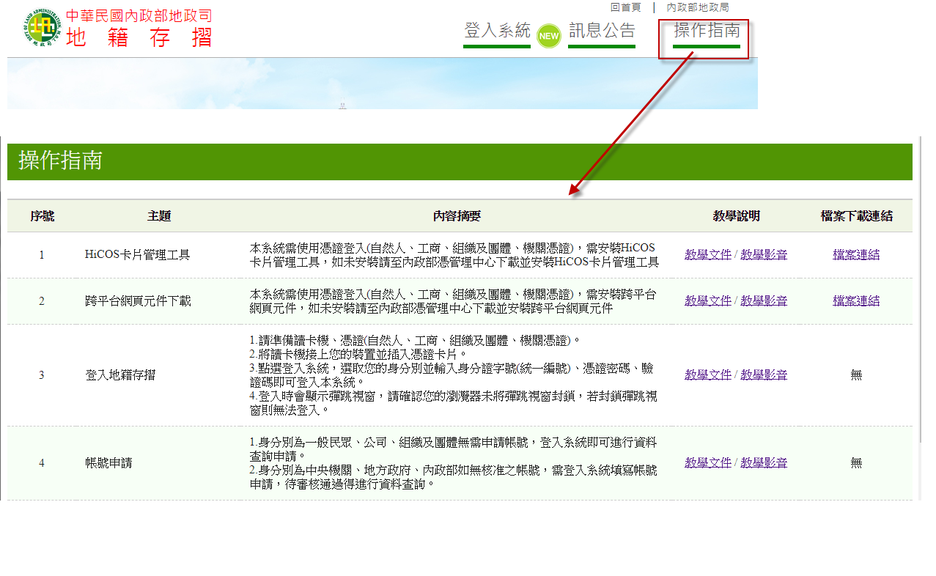
- 瀏灠器版本如為IE11，請參考下列設定：
  - 將「https://my.land.moi.gov.tw」加入信任網域
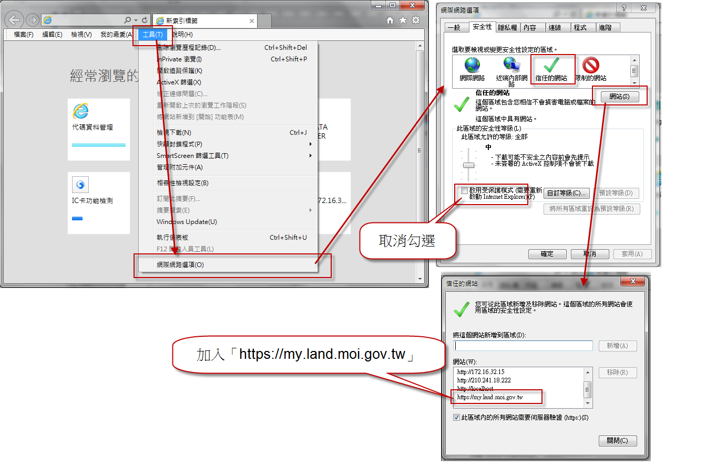
  - 調整信任網站的安全性設定，將下列項目設定為「啟用」或「提示」：
- 下載已簽署的ActiveX控制項
- 執行ActiveX控制項與外掛程式
- 執行標示為安全的ActiveX控制項指令碼*
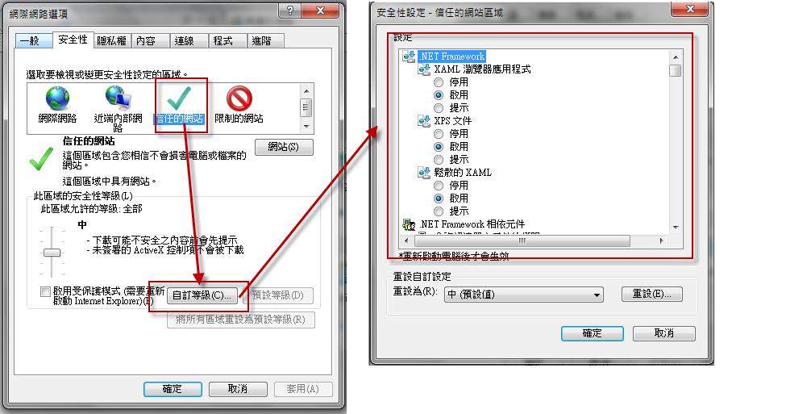

  - 取消勾選ActiveX篩選
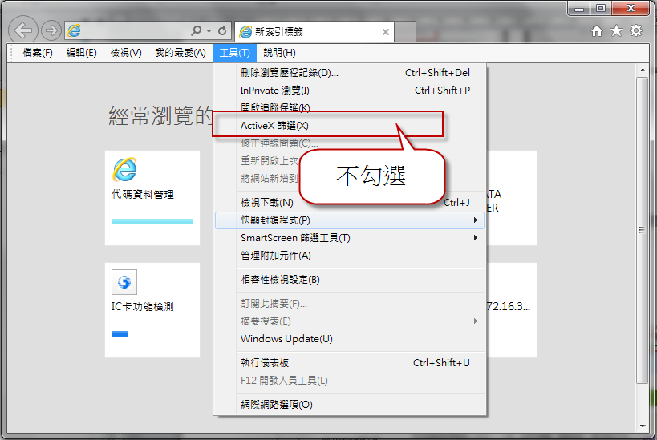

  - 取消勾選「啟用加強的受保護模式*」
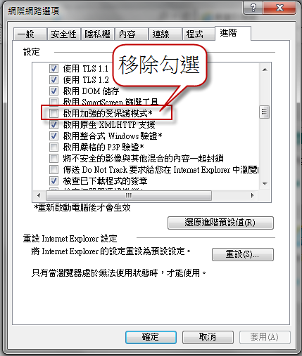

  - 完成上述設定請關閉IE瀏灠器，再重新開啟IE瀏灠器。
- 個人化資料申請（民眾、公司、組織團體）
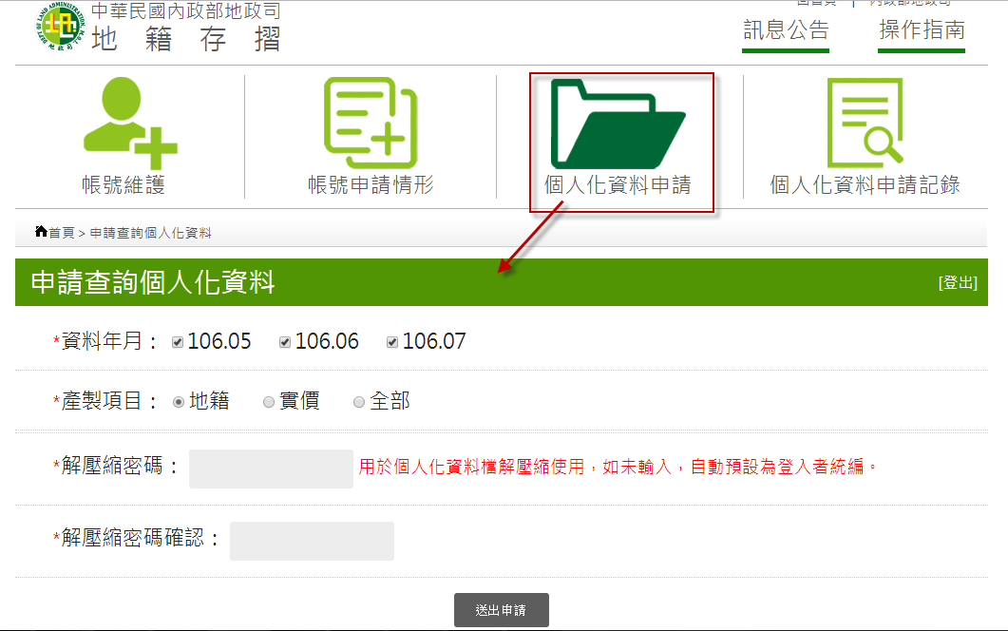
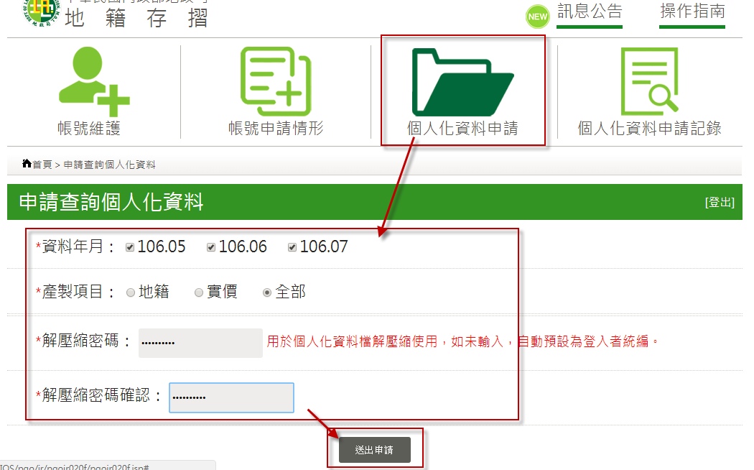
- 操作說明：
(1).勾選資料年月。
＊地籍存摺資料每半年（1月31日、7月31日）定期辦理新1代的MyData個人存摺資料產製作業，並於每年3月1日、9月1日開放新1代的資料供申請者下載使用。在同一時點將最多對外提供3代（1年半）地籍存摺資料。
(2).選擇產製項目（地籍、實價），選擇全部即一併申請地籍、實價資料。
(3).輸入解壓縮密碼，如未輸入自動預設為登入者統編(身分證字號)。
(4).點選送出申請。送出申請後約5-10分鐘可至【個人化資料申請紀錄】查看檔案是否已產製完成可下載。
三、個人化資料申請記錄及檔案下載
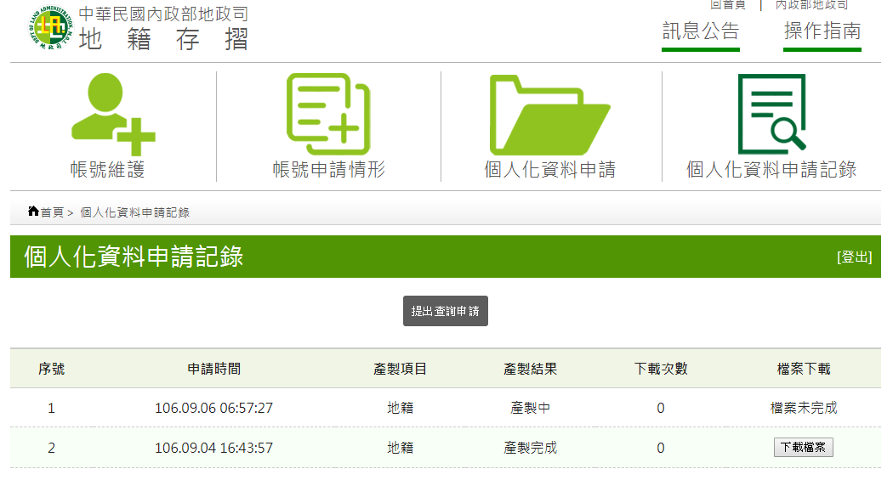
可查看歷次個人化資料申請的記錄、個人化資料檔案下載。
- 提出查詢申請：畫面會導入「個人化資料申請」畫面。
- 檔案下載：提出個人化資料申請後系統會開始產製報表，所需時間約5-10分鐘。如報表產製完成即可進行檔案下載，每次下載都會累計下載次數；為保護個人資料，如檔案已逾指定期間（3天）則自動刪除，不提供下載；若仍有需要，請重新申請。
注意：
- 如點選檔案下載而無法下載檔案，請檢查是否被防毒軟體阻擋造成無法下載檔案。
- ＊個人地籍產權歷程資料：包括所有權人姓名、縣市、鄉鎮市區、段小段、地建別、地建號、建物門牌，權利範圍類別、權屬面積、使用分區、公告現值、管理者姓名、有無他項設定、有無限制登記、有無禁止移轉註記、備註。
【例外情形：MyData個人存摺資料係以"土地/建物所有權人或管理者"之統一編號為產製原則，若有流水統編、統編變更等例外狀況，系統即無法判別處理；若有發現類此疑義，請逕洽不動產所轄地政事務所查明處理。處理後於新1代地籍存摺資料產製時，即可納入。】

- ＊實價申報資料：包括區段位置或區段門牌、交易年月、建物總價、單價、建物總面積、停車位總價、停車位總面積、交易筆棟數、型態、屋齡及現況格局。
【例外情形：實價申報登錄制度自101年8月1日實施，且僅限買賣案件。地籍存摺所提供之實價申報資料，源自實價申報資料庫之建物買賣資料，因此若地籍存摺所記錄之建物於101年8月1日後沒有任何的買賣異動案件，系統將告知查無實價申報資料。】
- 地籍存摺資料屬非即時性之歷程資料，無法代表現況，僅供參考；為保護個人資枓，申請人下載後請妥善保管電子檔。
四、地籍存摺資料下載後，如何使用
- 下載檔案及解壓縮
(1).點選「下載檔案」將檔案存檔至指定位置。檔案為加密之ZIP壓縮檔，可用WinZip、7-zip、WinRAR等壓縮軟體進行解壓縮。
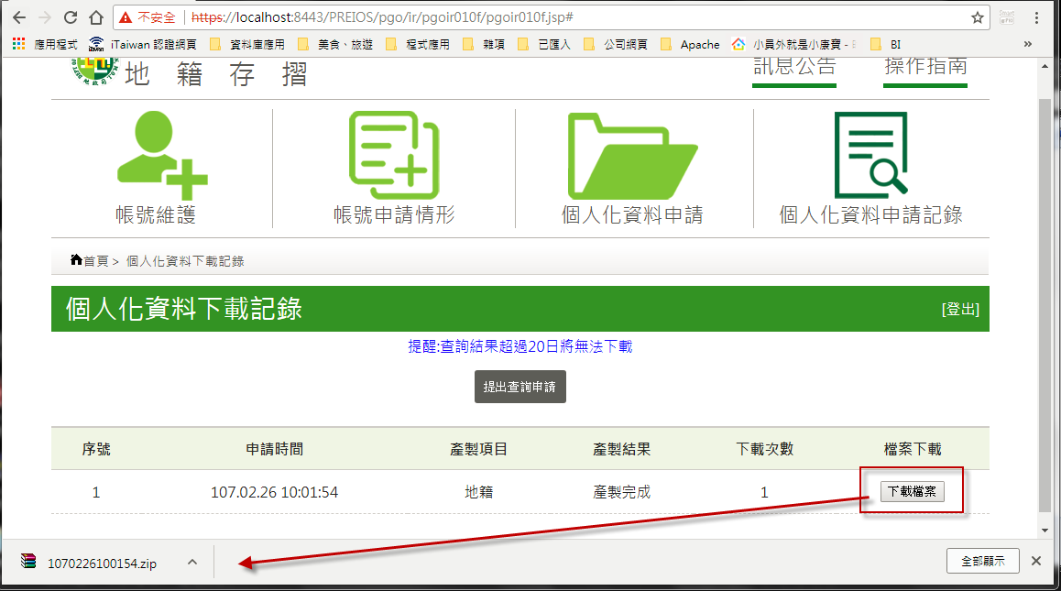
(2). 將檔案進行解壓縮時請輸入申請資料所設定的解壓縮密碼(可參考手冊第5頁)。
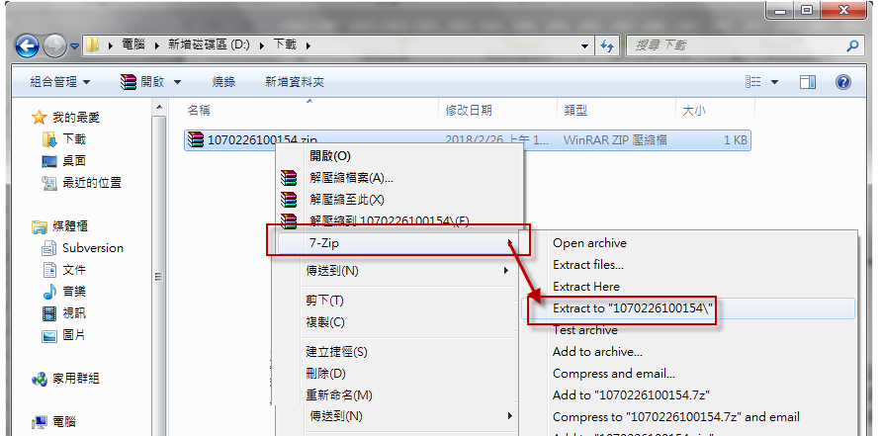

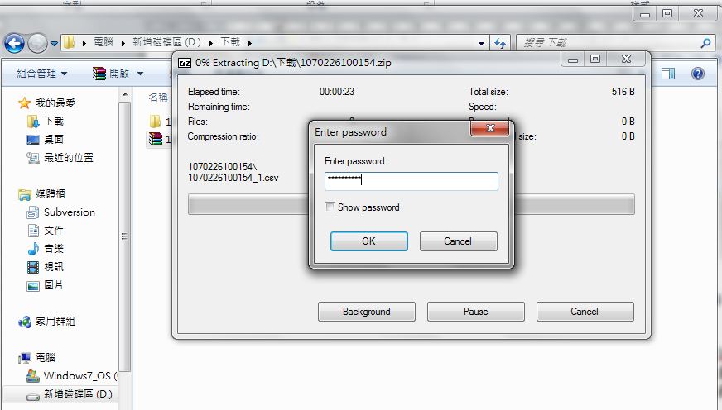
(3). 解壓縮後可取得csv檔，可使用文字輯編工具等軟體開啟檔案，如:記事本、UltraEdit、Excel等。
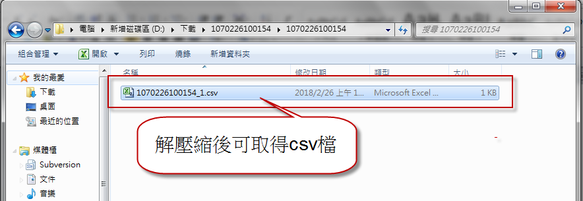

- 檔案格式說明
- 地籍資料
  - 檔名結尾「_1」為地籍資料。
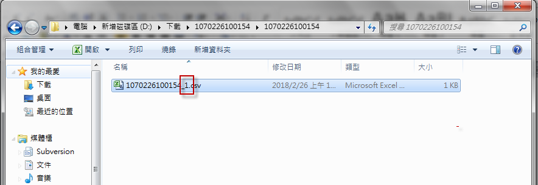
  - 檔案內容
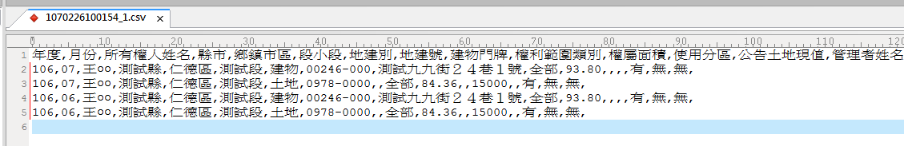
  - 內容說明
序號 | 欄位名稱 | 備註
1 | 年度 | 土地、建物於該年度月份持有之情況
2 | 月份
3 | 所有權人姓名
4 | 縣市
5 | 縣市代號
6 | 行政區
7 | 行政區代號
8 | 段小段
9 | 段小段代號
10 | 地建別
11 | 地/建號
12 | 建物門牌
13 | 權利範圍
14 | 權屬面積
15 | 使用分區
16 | 公告土地現值
17 | 管理者姓名
18 | 有無他項設定
19 | 有無限制登記
20 | 有無禁止移轉註記
21 | 備註

- 實價資料：檔名結尾「_2」為實價資料。
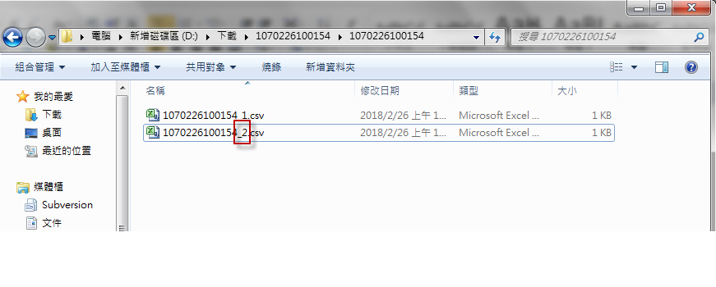
- 檔案內容
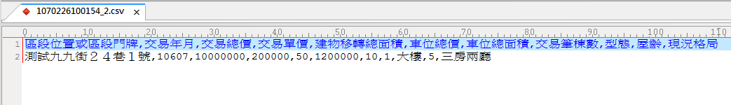
- 內容說明
序號 | 欄位名稱
1 | 區段位置或區段門牌
2 | 交易年月
3 | 交易總價
4 | 交易單價
5 | 建物移轉總面積
6 | 車位總價
7 | 車位總面積
8 | 交易筆棟數
9 | 型態
10 | 屋齡
11 | 現況格局

